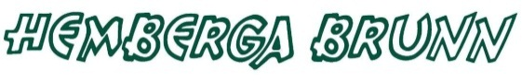

Hemberga Dryckesgrossisten lanserar Gatorade

Gatorade är världens först producerade och mest sålda sportdryck. Gatorade har rötterna i amerikansk fotboll, och skapades redan 1965 för att hjälpa laget Florida Gators att hålla en god vätskebalans vid spel i varmt och fuktigt klimat. Gatorade har en marknadsandel på 75% av den amerikanska sportdrycksmarknaden, och den lanseras nu i Sverige av Hemberga Dryckesgrossisten.
- Gatorade Sports Science Institute har en lång tradition av att använda evidensbaserad forskning för att skapa sportnäring i världsklass, säger Viktor Sylvan, Marknadsdirektör på Hemberga Dryckesgrossisten. - Vi är stolta över att nu få introducera det här ikoniska varumärket för en bred svensk publik.
Gatorade kommer inledningsvis att säljas på tränings- och idrottsanläggningar runtom i Sverige. Som en del av sin marknadsföring kommer Gatorade att sponsra svensk bredd- och ungdomsidrott bland annat inom basket och amerikansk fotboll.

För mer information, vänligen kontakta:
Viktor Sylvan, Marknads- och Försäljningsdirektör tel 070-272 65 21, viktor.sylvan@hembergabrunn.se.
Mattias Pettersson, VD, tel 070-761 60 59, mattias.petterson@hembergabrunn.se

